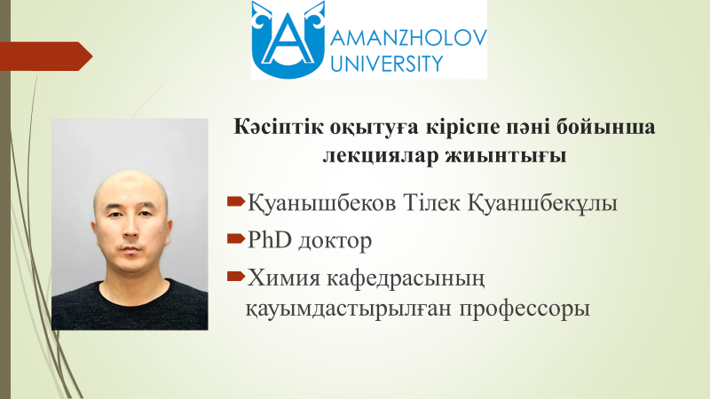

6. Болашақ мұғалімнің шығармашылық іс-әрекеті. Мұғалімнің шығармашылық іс-әрекетінің жалпы сипаттамасы.

Шығармашылық ұғымы. Философиялық тұрғыдан қарастырғанда шығармашылық - жаңа сапалы материалдық жэне рухани құндылықтарды жасаудағы адамның белсенді іс-әрекеті ретінде карастырылады.
Педагогикалық энциклопедияда шығармашылық-адамның өзіндік және белсенді іс-әрекетінің жоғарғы формасы ретінде түсіндіріліп өзінің әлеуметтік маңыздылығымен және жаңашылдығымен бағаланады. Мысалы, қазіргі кездегі ғылымның, техниканың жетістіктеріне {компьютер, интернет, ұялы телефон, медицинадағы улътрадыбыстық диагностикалық аппараттар, лазер сәулелері арқылы емдеу, т.б.) көптеген ізденуші ғалымдардың шығармашылық іс-әрекеттері арқылы ғана қол жеткізіп отырғанымыз анык.
Шығармашылық процесс - әрқашанда көпшілікке белгілі қалыптасқан білімдер жүйесінен ерекшеленуімен, бір құбылысқа жаңаша көзқарасты қалыптастыруымен, бірі біріне ұқсамайтын құбылыстар арасындағы ұқсастықтарды анықтай алуымен, мәселелерді шешудегі тиімділігімен құнды.
Шығармашылық тұлға - әрқашанда еркін, өзін-өзі жан-жақты дамытуға дайын, бәсекелестікке қабілетті, құзіреттілігі мен белсенділігі жоғары адам. Шығармашылықпен айналысуда адамның тек ақыл-ойы ғана емес, сонымен қатар оның табандылығы, бастаған істі аяғына дейін жеткізе алуы, ойдың еркіндігі мен батылдығы, болжам жасай алуы, өз күшіне деген сенімділігі сияқты тұлғалык қасиеттері өте маңызды. Яғни,шығармашылық адамның тұлғалық қасиетіне жатады,сондықтан мұндай қабілетті әр адам жас кезінен өз бойында дамытқаны жөн. Ал өз күшіне сенімсіз, жасықтау адамдар ешқашанда өз беттерінше үлкен жаңалықтарға қол жеткізе алмайтынын
Қазіргі кезде адамдардың іс-әрекеттерінің сипатына байланысты шығармашылықтың мынандай түрлері ажыратылады:
- ғылыми шығармашылық (бұрынғы ғылыми білімдерге қарағанда артықшылығымен бағалы жаңа білімдер жүйесі);
- көркем шығармашылық (жаңа көркем әдебиет туындылары);
- техиикалық шығармашылық (жаңа техникалық кұралдар мен жаңа технологиялар);
- педагогикалық шығармашылық (жаңа мазмұн, педагогикалық әдістер, қағидалар, педагогикалық жүйелер т.б.)
Педагогикалық шығармашылық - өзінің жаңашылдығымен, қайталанбастығымен ерекшеленетін шығармашыл тұлғаны қалыптастыруға бағытталған педагогикалық іс-әрекет.
Педагогикалық шыгармашылық - мұғалімнің, өз ісін сүйіп, оған барлық ынта-ықыласымен кірісіп, әр шәкіртінің жан-жақты дамыған тұлға болып қалыптасуына неғұрлым тиімді, қолайлы жағымды жағдай жасай алуы. Ондай мұғалімдердің әрбір өткен сабағы балалар үшін өте кұнды да бағалы, мұндай сабақтарға балалар қуана жүгіріп келеді, мұғалімнен бір қызықты жаңашылдық күтеді.
Шығармашық мұғалімдердің өзінің ішкі жан дүниесінде, көңіл-күйінде, балалармен қарым-қатынасында үйлесімділік байқалып тұрады. Олар әр сабақты бір шығармашылықты шыңдау лабораториясына айналдырып жібереді. Мұғалім бір сабақтың үстінде бірнеше рөлді бірақ атқарып тұрады. Ол балаларға білім беруімен қатар сценарист те, басты рөлді орындайтын актер де, режиссер де, суретші де, декоратор да, костюмер де, визажист те, дизайнер де, тәртіпті қадағалаушы да, психолог та бола алуы керек.
Педагогикалық шығармашылық бір неше кезеңдерден құралады.
1. Шығармашылдық педагогикалық міндеттерді анықтау.
2. Педагогикалық ықпал ету әдістерін жобалау.
3.Балалармен тікелей әрекеттесу арқылы белгіленген жоспарды жүзеге асыру.
4. Қол жеткізген педагогикалық нәтижелерді талдау.
Ұстаз шығармашылығы сабақтың, дәрістің тиімді жүргізілуінде, оқушылардың жас және дербес ерекшеліктерінің ескеріліп олардың бірлесіп жұмыс істеулерінде, және басқа да педагогикалық іс-әрекеттерде жан-жақты байқалып тұрады.

